附件1

2023年嵩明县征收农用地区片综合地价

嵩明县征收农用地区片综合地价更新调整结果表

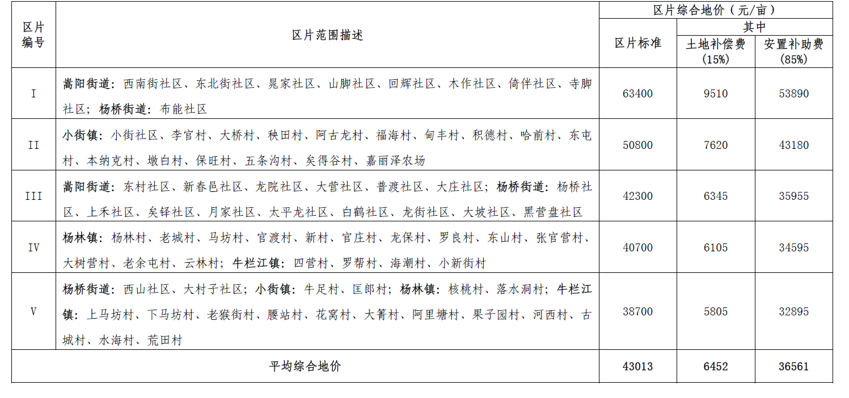

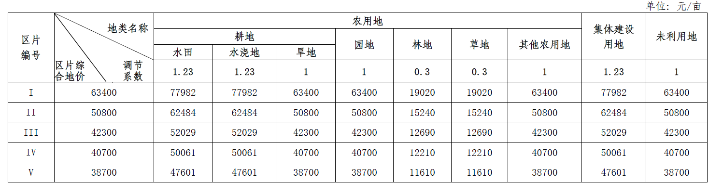嵩明县征收农用地区片综合地价更新调整地类调